Приложение 6
Карта-схема перспективного расположения объектов захоронения, сортировки коммунальных отходов
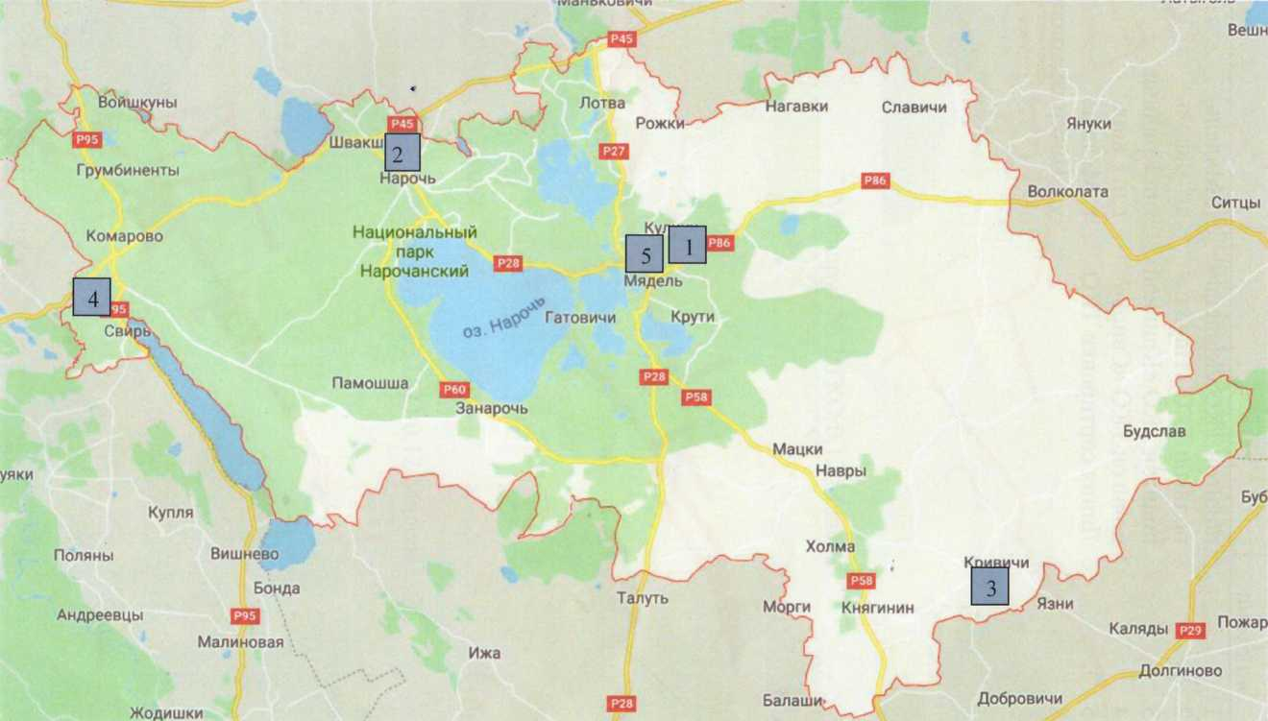
Пояснение к карте-схеме

Обозначение на схеме | Наименование объекта | Местонахождение
1 | полигон ТКО г.Мядель | г. Мядель
2 | полигон ТКО к.п.Нарочь | аг. Нарочь
3 | полигон ТКО г.п.Кривичи | г.п. Кривичи
5 | линия сортировки ТКО | г.Мядель, ул.Интернациональная, 17

УТВЕРЖДЕНО
Приложение 7
Перспективные карты-схемы сбора и вывоза коммунальных отходов
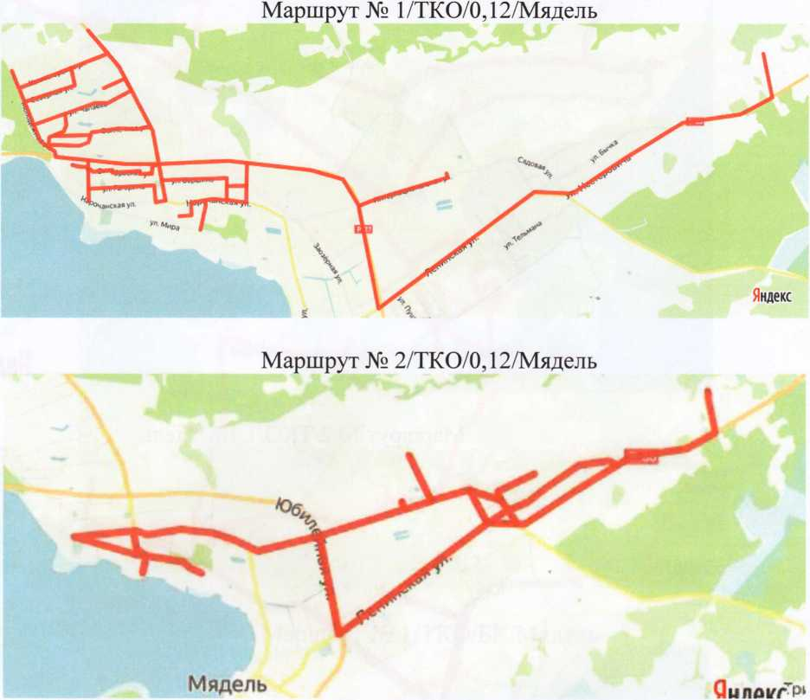

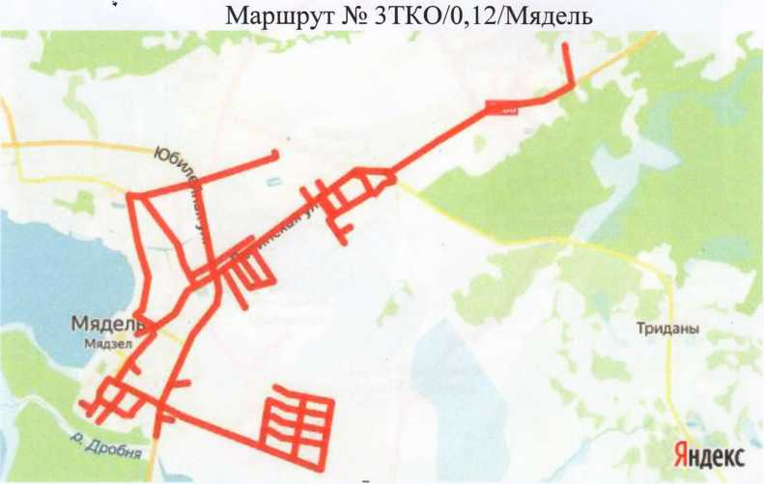

Маршрут № 1/ТК0/1,1/Мядель
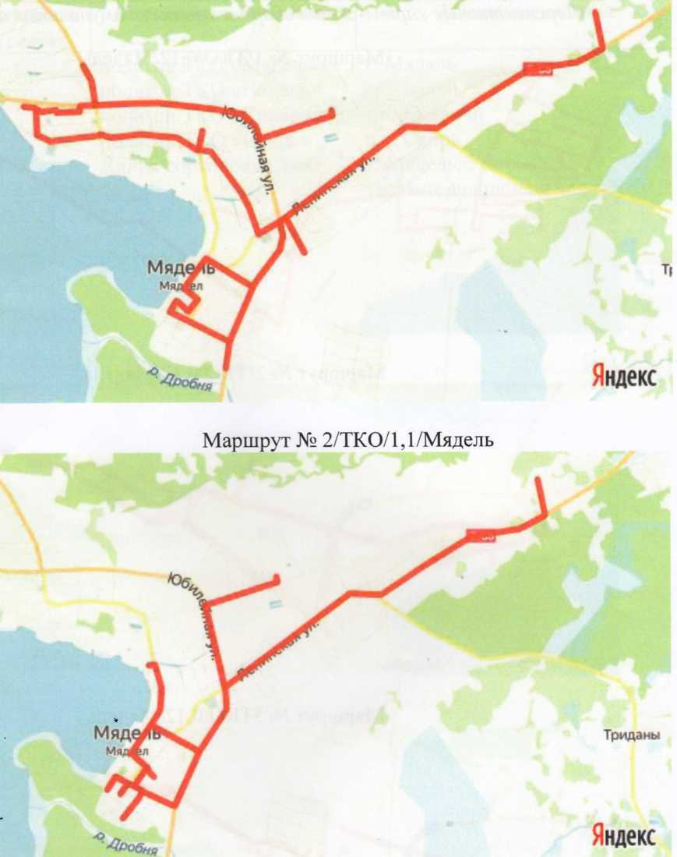
Маршрут № 1/ТКО/0,75/Мядель
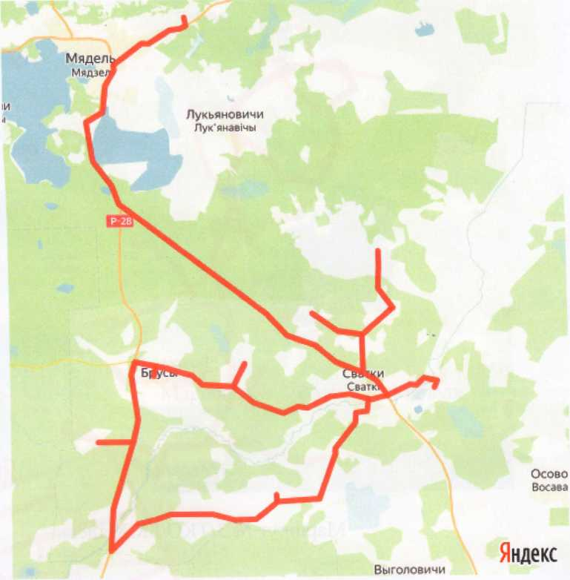

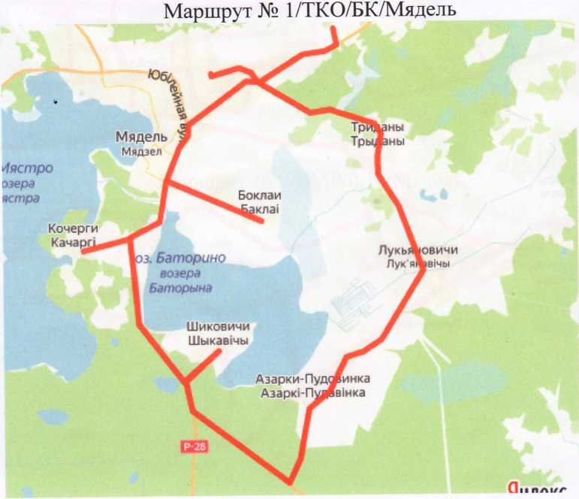
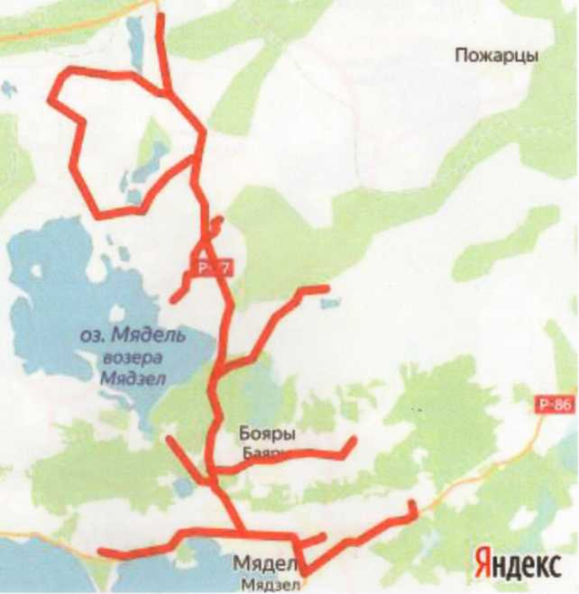

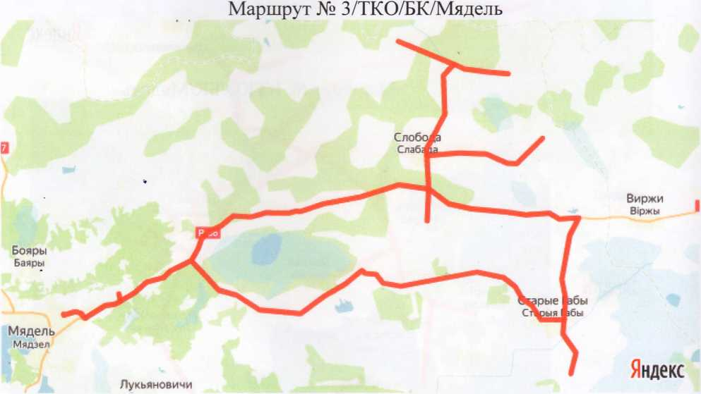
оз. Мядель
возера
Мядзел
Мядель Мядзел
Слобода
Слабада
Старые Габы
Ст;оыя Габы

Яндекс

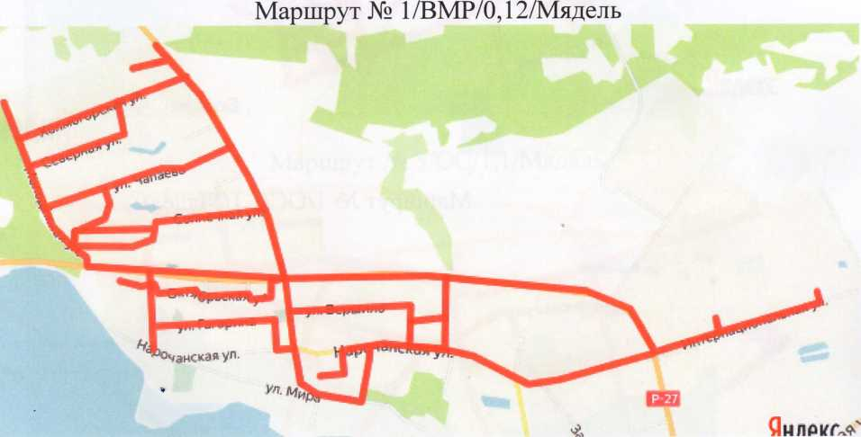
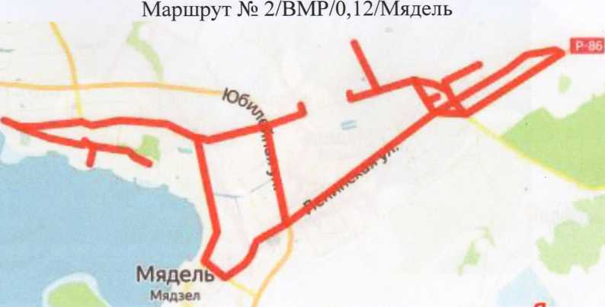
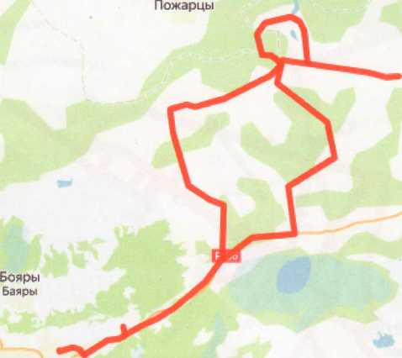

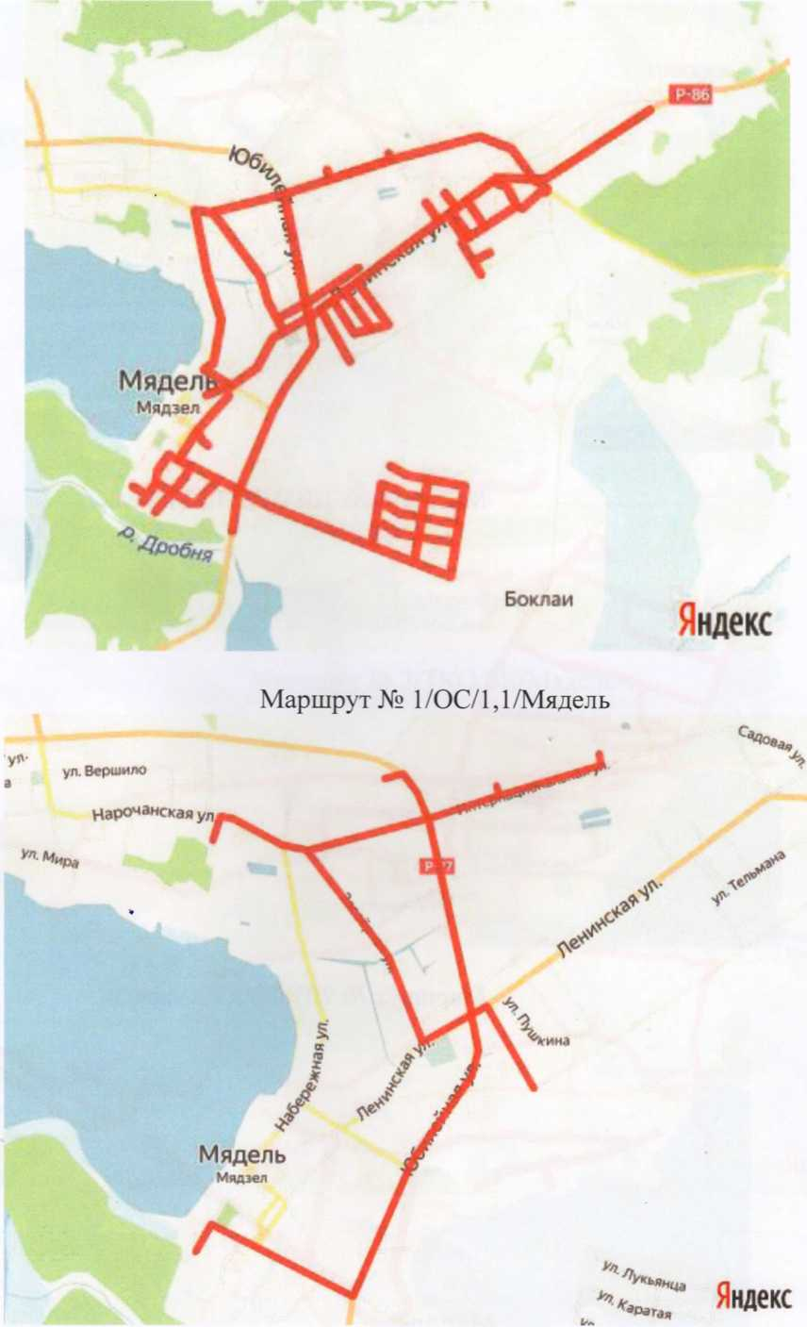

Маршрут № 2/0С/1,1/Мядель
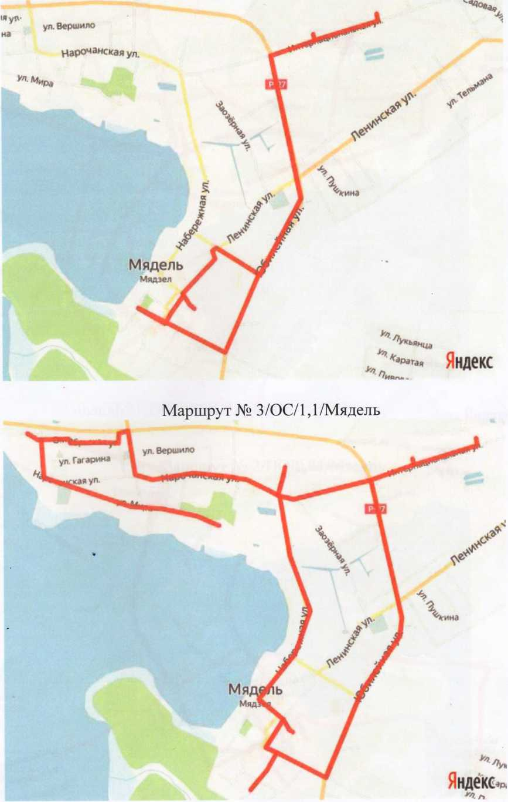

л*»»'¹'
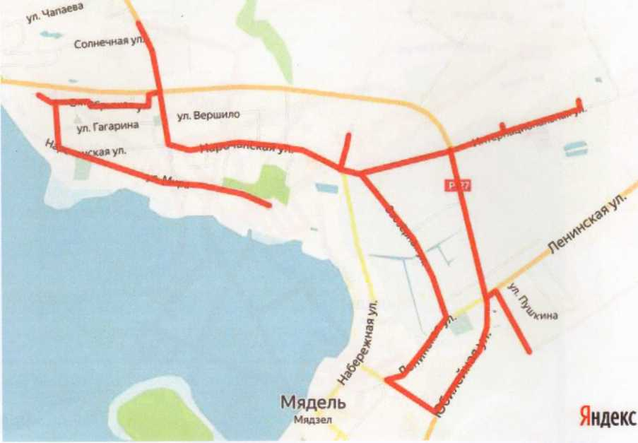

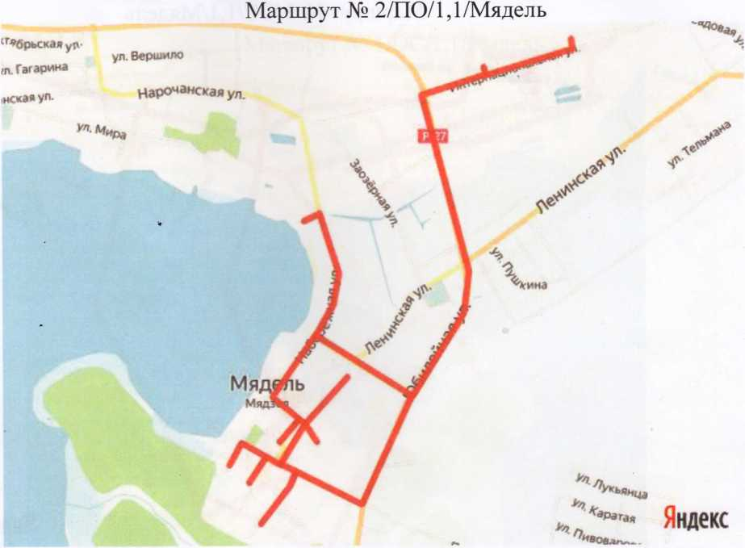
Маршрут № 2/ПО/0,75/Мядель
Пожарцы
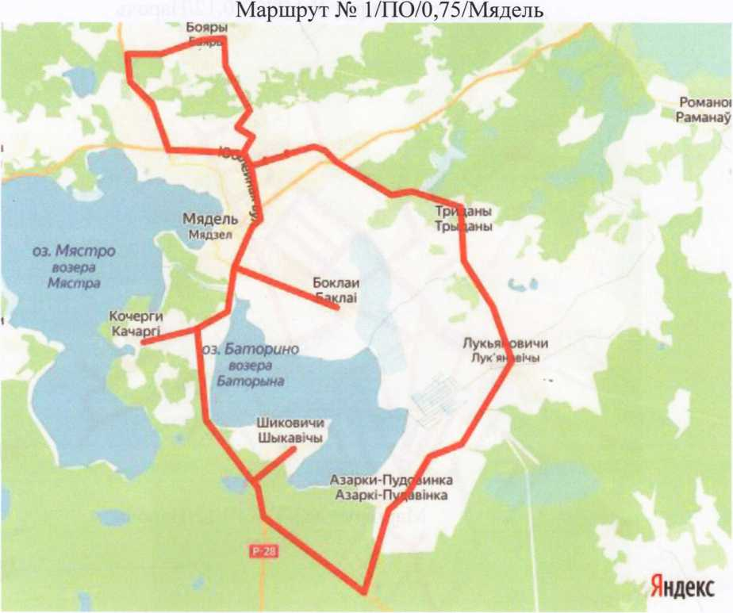
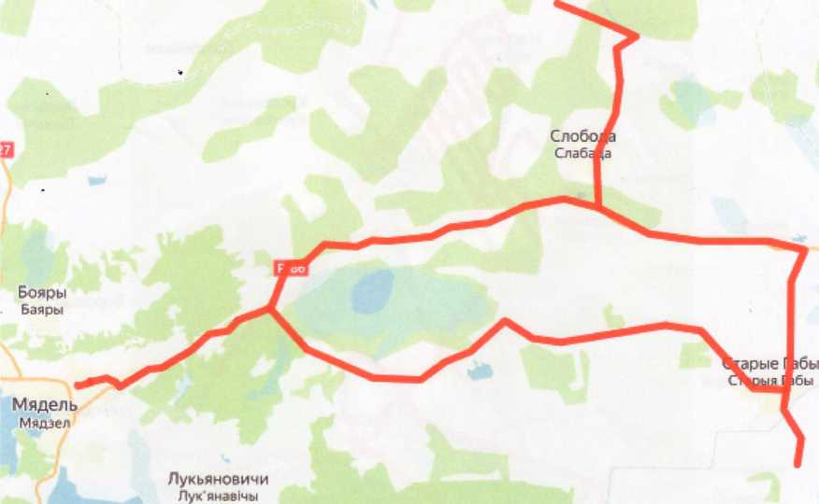

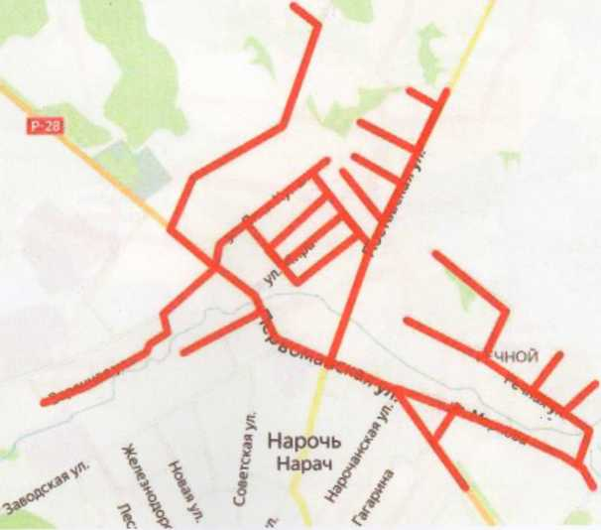

Маршрут №2/ТК 0/0,12/Нарочь
Ра.
Ра
Плетяши Плецяшы
Лыжичи
Лыжычы
Воронцы
Антонисберг

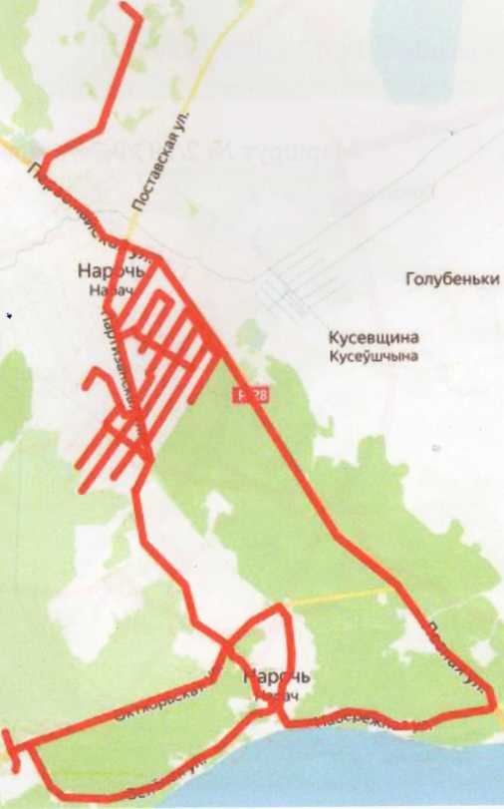



Маршрут №1/ТКО/1,1/Нарочь
Плетяи
Плецяц.
Лыжичк
Лыжъгчь!
Воронцы
Ангонисберг
Яндекс
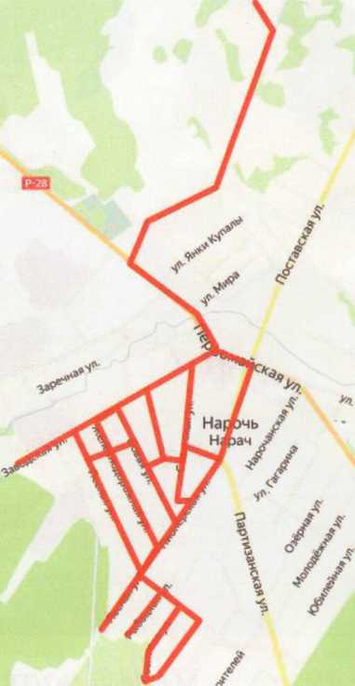
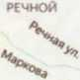
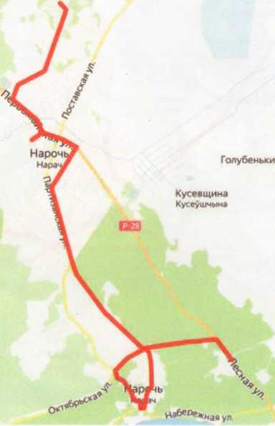

Репяхи Рапях!
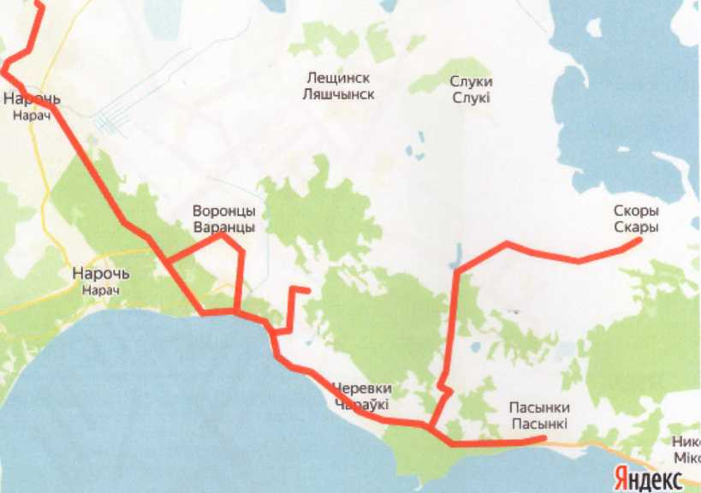
Маршрут №2/ТКО/БК/Нарочь

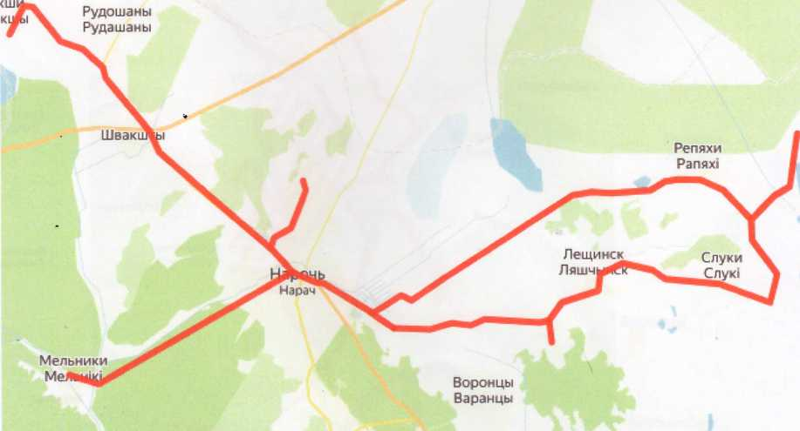
Нарочь
Нарач


Гаговичи Гатав1чы
ЕИ
оз. Мядель
возера
Мядзел
Боярь
Баяры
Мяде)
Мядзе

Яндекс
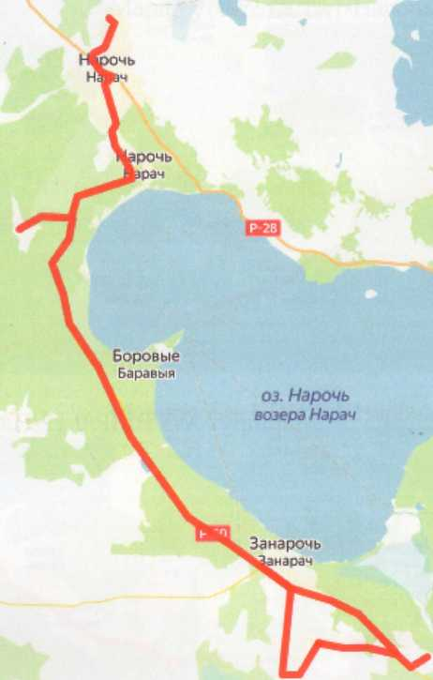
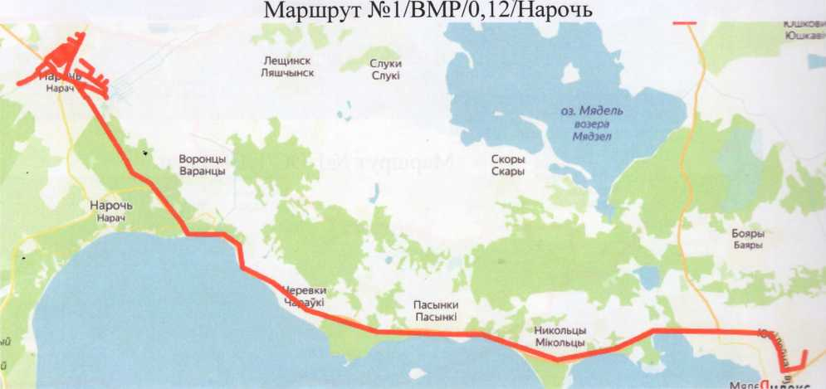

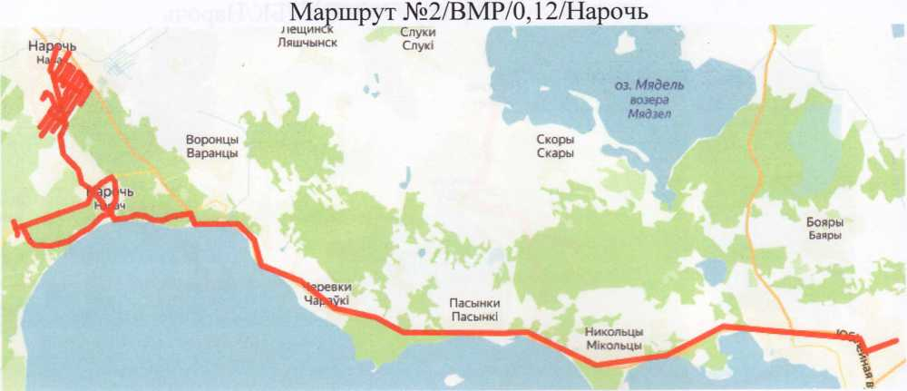

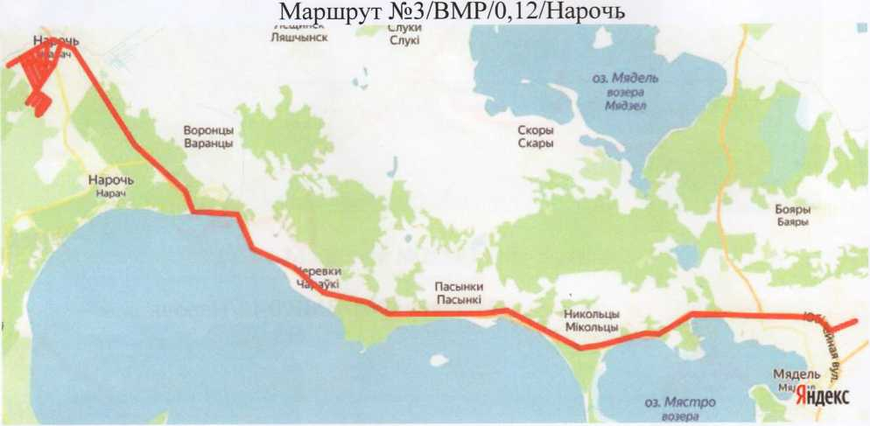
Маршрут №1/ОС/1,1/Нарочь

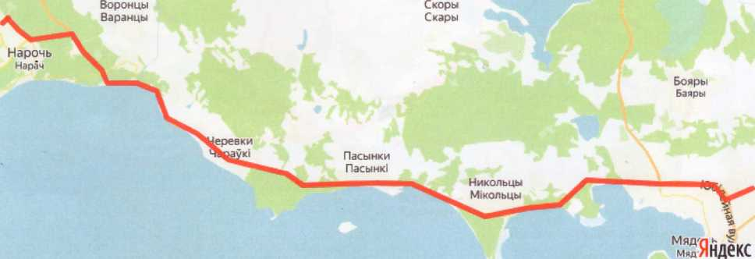
оз. Мястро
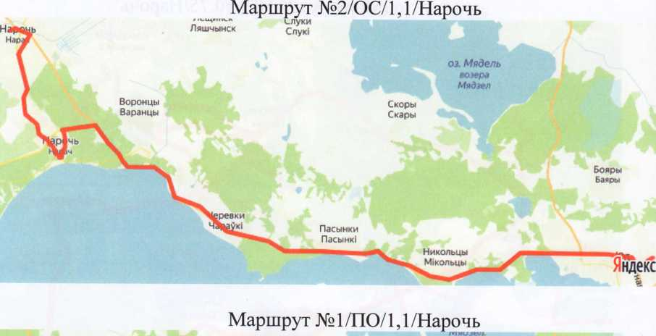
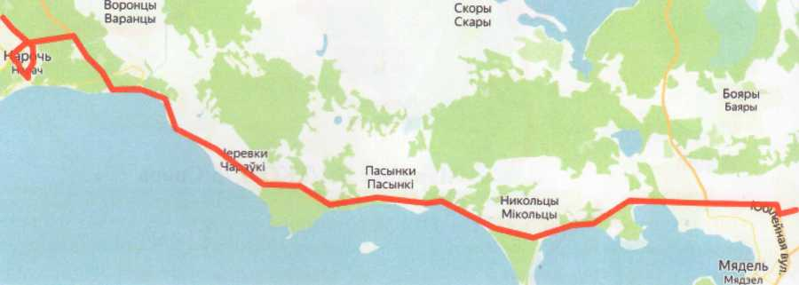

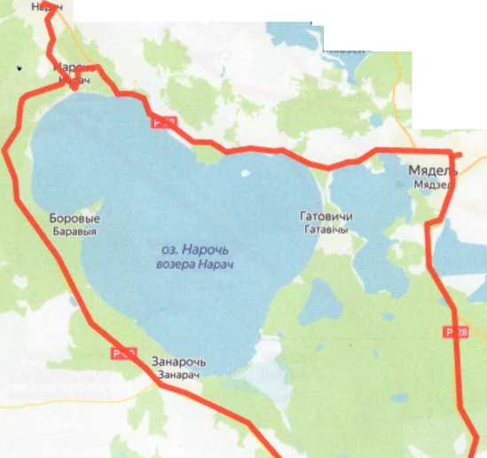

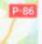
Нарочь
Бояры Баяры
Лукьяновичи
Лук’янав1чы
Маршрут №2/П0/1,1 /Нарочь
оз. Мядель
возера
Мядзел

Брусы

Маршрут №1/ПО/0,75/Нарочь
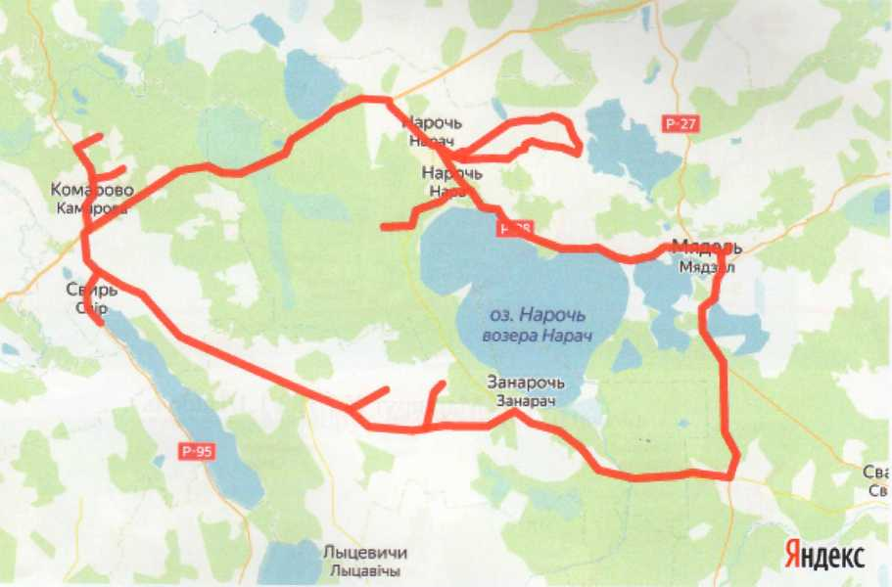

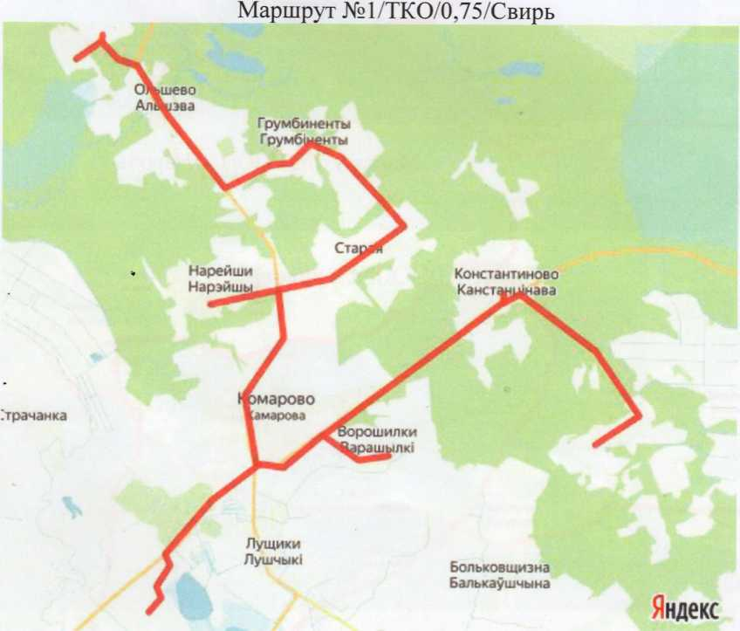
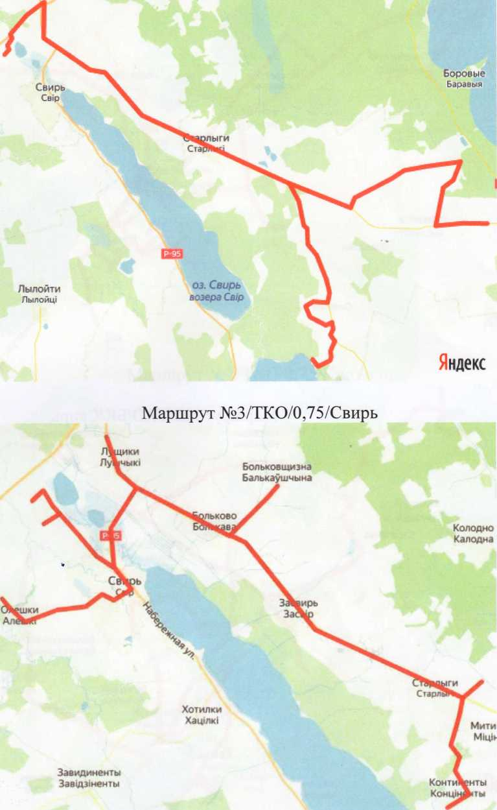

Маршрут №1/ТКО/БК/Свирь
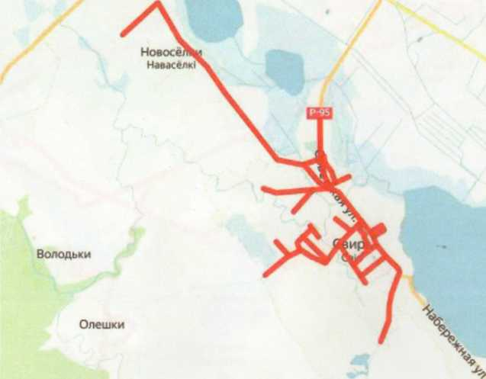
Чорная Лужа
«вье
life Лущики

Яндекс
Страчанка
Маршрут №2/ТКО/БК/Свирь
Нарейши
Константиново
Нарэйшы
Комарове
Больково Болькава
Больное щизна Балькаушчына
Олешки Алешк!
Засвирь Засв1р
Варашылк!

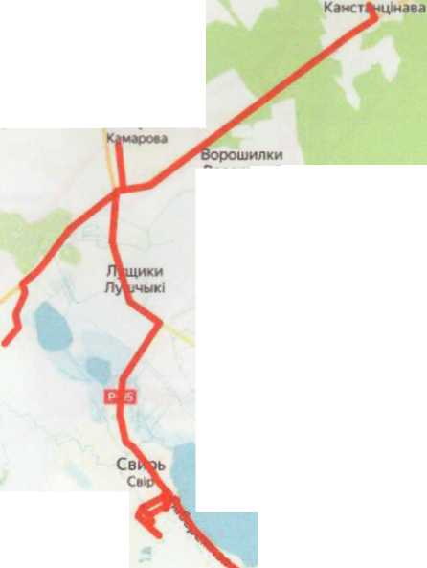

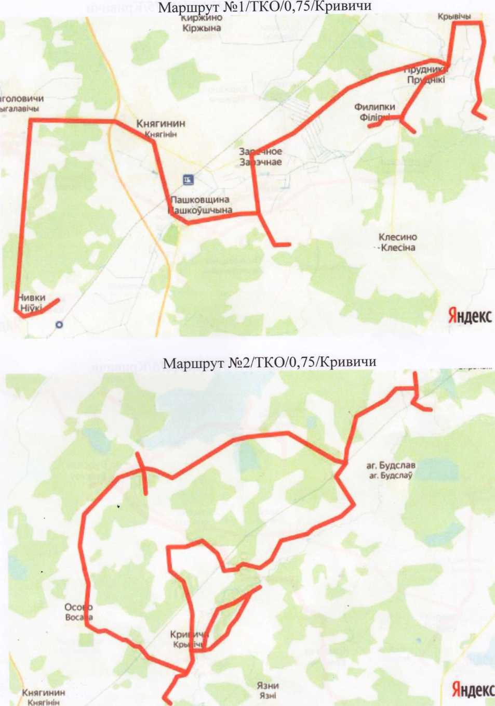
I iap'
Половики
Палав1к1
Осово Восава
Киржино Юржына
Кривичи
Крыв1мы
Пашков щи на
Пашкоушчына
Клесино
Клеона

Яндекс
Маршрут №2/БК/0,75/Кривичи
:о0о
сам
ЧИ чы
Яэни Язн1
аг, Будслав

Яндекс

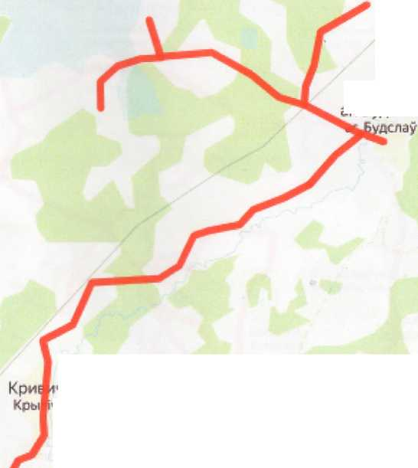

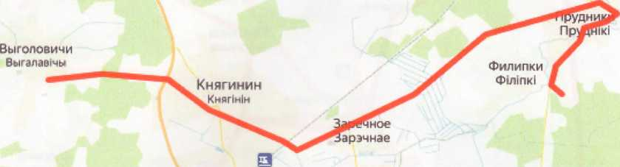

Кривичи
Филипки

Яндекс
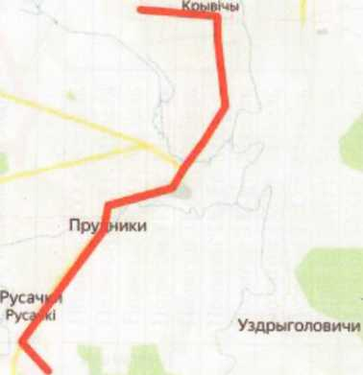
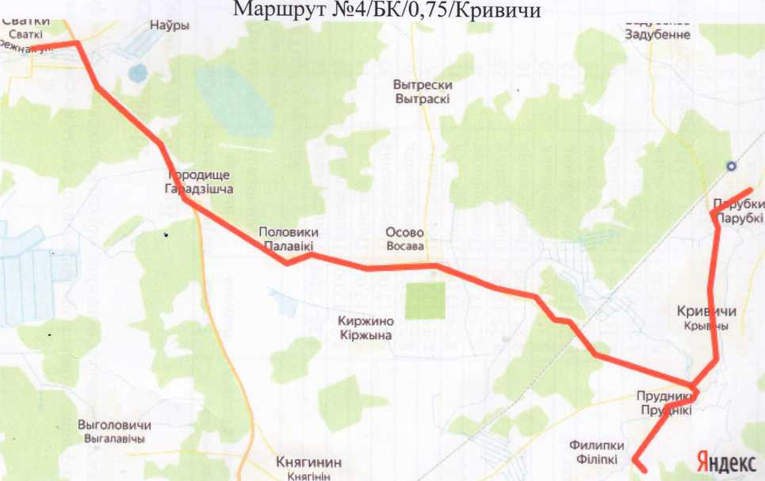

Княгинин
Сватки Сватк!
Будслав

Яндекс
